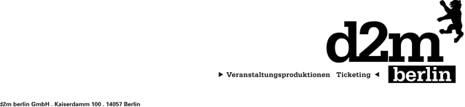

Heißmann & Rassau
„Wenn der Vorhang zwei Mal fällt“
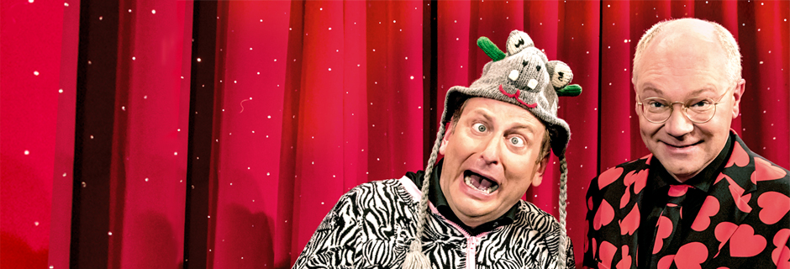
Nach über dreieinhalb gemeinsamen Jahrzehnten von Volker Heißmann und Martin Rassau ist die Zeit endlich reif für ein Programm, wie es noch keines zuvor gab: „Wenn der Vorhang zwei Mal fällt“ ist eine furiose Zwei-Mann-Show über die Bretter, die nicht nur für Heißmann & Rassau die Welt bedeuten – und zwar ganz egal, ob sich diese Bretter nun in der Olympiahalle München, dem Ohnsorgtheater Hamburg, der Stadthalle Wien oder aber im Gemeindesaal von Strullendorf befinden.
Erleben Sie Frankens beliebteste Komödianten in einer hinreißend witzigen Liebeserklärung ans Theater und seine vielseitigen, überdrehten und oft genug auch nur völlig durchgeknallten Protagonisten. Die zwei begnadeten Verwandlungskünstler stürzen sich dabei in unglaubliche Anekdoten, spannende Erlebnisse sowie absurde Abenteuer vor, hinter, über und manchmal auch unter der Bühne. Dabei schlüpfen sie wieder in jede Menge verrückter Rollen vom großspurigen Kulturreferenten über den aufgeblasenen Kritiker oder die liebestolle Garderobiere bis zum zerstreuten Kartenabreißer und viele andere irrwitzige Charaktere mehr.
Brandneue Sketche und Klassiker aus den Anfangsjahren sind ebenso mit dabei wie die Kult-Witwen "Waltraud & Mariechen", die natürlich nicht fehlen dürfen, wenn's einen vergnüglichen Abend lang rund ums große Theater und kleine Dramen (oder umgekehrt) geht.

Kontakt Berlin, Brandenburg, Mecklenburg-Vorpommern, westdeutsche Städte:
Thomas Kirch / tk@d2mberlin.de / 030 – 755 492 551

Kontakt Sachsen, Sachsen-Anhalt, Thüringen:
Katja Stondzik / ks@d2mberlin.de / 0341 - 44 25 84 25

